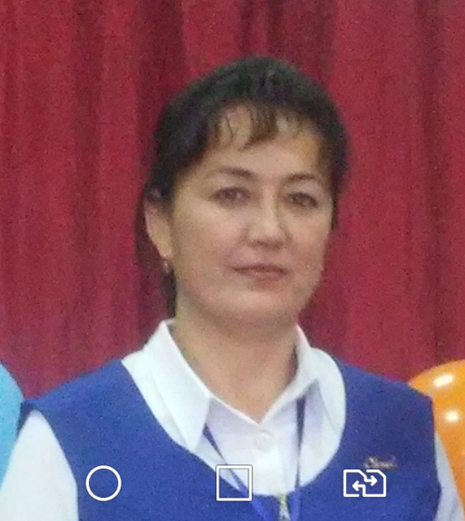
Култашева Хилола Рустамбековна,
№96 жалпы орта мектебінің
қазақ тілі мен әдебиеті пәні мұғалімі
(педөтілі:-18 жыл, санаты-1)

Кітап- бағалы -сыйлық
Сынып: 5 | Бөлім:6 Әлемдегі ірі кітапханалар
Сабақ негізделген оқу мақсаттары | 5.ТБ1.5. Болымды, болымсыз етістіктерді ауызша және жазба жұмыстарда орынды қолдану Оқушыларға оқулықтың шығу тарихынан қысқаша мағлұмат беру арқылы оқушылардың кітапқа деген қызығушылығын арттыру
Сабақ нәтижесі: | Оқушылардың барлығы мынаны орындай алады:  Қарапайым сөйлеу үлгілерін қолдану арқылы тақырыпқа қатысты жаңа сөздермен таныстыру. Лексикалық тақырып аясында болымды және болымсыз етістіктер меңгереді.  Оқушылардың көбісі мынаны орындай алады:  топтық, диалогтік жұмыс арқылы білім алмасып, оқушылар бір-бірінен үлгі алады, нені қалай оқу керектігіне өзіндік тиімділігі артады, диалогтік қарым-қатынаста тыңдау және сөйлеу әдебіне көңіл аударады.  Оқушылардың кейбіреуі мынаны орындай алады:  Оқулықтан тыс берілген қосымша тапсырмалады орындайды, тақырып бойынша қосымша мәліметтер мен дәлелдер келтіру арқылы мәтін құрастыра алады.
Жетістік критерийлері: | 1.Абай даналығынан нақыл сөздер біледі.  2. Мақалдарды жалғастыра алады.  3. Мәтін құрастыра алады.  4.Болымды етістіктерді сұраулық шылаулар мен сәйкестердіре алады.
Тілдік құзіреттілік | Ең басты байлық
Ресурстар | Оқулық, суреттер, топқа бөлуге арналған қар кесектері және әртүрлі заттар, топтық тапсырмалар, , шырша,ойыншықтар.
Әдіс-тәсілдер | Сұрақ-жауап, әңгімелеу, түсіндіру, ойын, көрнекілік. Рефлексия.
Пәнаралық байланыс | Тарих, қазақ тілі,Абайтану,орыс тілі,ағылшын тілі.
Алдыңғы оқу | Нәтиже сабақ
Сабақтың жоспары
Жоспарланған уақыт | Сабақ барысы : | Ресурстар
Басталуы  5 минут  Дескриптор: | Сәлемдесу.  Әр түрлі елдердің сәлемдесу жолдарымен.  Оқушыларды жұп-жұп тұрғызып,қарсыласып бір-бірімен амандасады.  Француздар сәлемдесер басты басқа қойып,  Зелландестер мұрындарын соғыстырып.  Италяндар тигізер иықтарын бір-біріне,  Жапондар ше амандасар басын иіп.  Үндістанда қолдарын бірлестіріп,  Орыстар көріседі қол берісіп.  Қазақ-өзбек амандасар бауыр басып,  Алайық біз де сіздермен амандасып.  Сәлеметсіз бе?  Топқа бөлемін : «Қар кесегі»әдісі арқылы.  Психологиялық ахуал қалыптастыру: Топтар бір-бірлеріне тілек айтады.  Үй тапсырмасын сұрау.  Абай даналығынан нақыл сөздер айтады.  ҚБ. «Бас бармақ»әдісі бойынша бағалайды. | Жұп-жұп болып бөліну.  Қар кесектері  Шаттық шеңбері
Жаңа білім  15 минут  Дескриптор: | 1.«Миға шабуыл»Жұмбақ шешу арқылы жаңа тақырыпты ашу.  Тілі бар да,үні жоқ,  Өзін адам түсінген.  Жүрегі бар,қаны жоқ,  Сөйлей туған ішінен. Ол не? (кітап)  2.Жаңа тақырыпты «Мақалды жалғастыр»ойынымен бастау. 1.Кітап-білім бұлағы, білім өмір шырағы. 2.Кітап-ғалым-тілсіз мұғалім. 3.Кітап-оқығандікі, Білім-тоқығандікі. 4.Кітап-қаймақ, -білім оймақ.  Мақалдарды жалғастырады.  ҚБ.Шапалақтау бойынша .  3.Жаңа тақырыпты түсіндіру:  Тыңдалым.  Демек бүгінгі сабағымыздың тақырыбы кітап туралы яғни «Кітап-бағалы сыйлық»екен.  Түлекті тәрбиелер кітап – мектеп,  Өседі сол кітаптан бұрақ көктеп.  Молайтып ақылыңды сан еселеп,  Береді білім нәрін кітап көптеп.  Кітап — адам өмірінің таусылмас қазынасы мен дүниенің айнасы, ғылым — білімнің көзі, өнер мен тәрбие құралы, өмір күресінің ең мықты қаруы болатын ақылшы досың.  Кітап – адам баласының ақыл – ойынан туған рухани байлықты сақтап қалатын, оны ұрпақтан – ұрпаққа жеткізіп отыратын құрал. Кітап – араб сөзі. Ол қазақша «жазу», «жазба» деген мағынаны білдіреді.  Тарихын білмеген алға адымдай алмайды-демекші,бізде кітаптың тарихына бір үңіліп қайтайық.  Алғашқы кітап бұдан әлденеше ғасырлар бұрын пайда болған.Ол біздің қолымыздағы кітапқа еш ұқсамайтын.Алғаш рет кітап балшықтан жасалып,ұшқыр нәрсемен жазылып,оны кептіріп,сосын күйдірген.Бамбук деп аталатын өсімдіктен таяқшалар әзірленіп,соған да жазған.  Мысырда жазуға папирус қолданыла бастады.Кітап “Папирус”деп аталатын су өсімдігінен дайындалған материалға жазылып,жұмыр таяқшаларға шиыршықтап оралды.  Кейіннен жануарлардың терісінен «Паргамент»деп аталған материал жасап шығарған.  Еуропада кітап басу ісі 15 ғасырда неміс өнертапқышы баспа станогін ойлап тапқаннан кейін қолға алынды.. Алғашқы кітап басу станогі өздеріңіз көріп отырғандай түрде болған.  Тұңғыш қазақша кітаптар 1900 жылдан бастап жолға қойыла бастаған.  Кітап — қымбат дос. Кітап – көп ақылдың құйылған көлі, халық қазынасы, сарқылмас білім бұлағы. Кітап-шебер ұстаз,тілсіз мұғалім. Демекші---Біреу саған кітап сыйласа,сенің оған қымбат болғаның.Міне кітап туралы да біраз мәлімет алдық.  Оқы талмай, түй санаңа, оқырман,  Сыр құяды, нұр құяды бойыңа.  Таза ұстап, кітап оқы қастерлеп,  Бар білімді егеді ол миыңа.  Енді балалар біз сабақ жоспарымызға сәй бүгінгі сабағымызда болымды,болымсыз етістіктерді де еске түсіріп кетеді екенбіз.Қәне 1-топ болымды етістіктерге,2-топ болымсыз етістіктерге мысал келтіріп жіберейік.  1-топ:жазды,оқиды,көрді,біледі.  2-топ:сөйлеме,шулама,айтпа,барма.  Демек болымды етістіктеріміз-- іс-әрекеттің болуын білдіреді.  Ал болымсыздық етістіктер—іс-әрекеттің болмағанын,болмайтынын білдіреді екен. Тілдік бағдар. Болымды және болымсыз етістіктер меңгертеді. Мұғалім интерактивті тақтадан тақырыпқа қатысты жаңа сөздермен таныстырады, аудармасын айтады. Оларды оқиды, оқушыларға қайталатады. | АКТ мүмкіндігі  АКТ мүмкіндігі  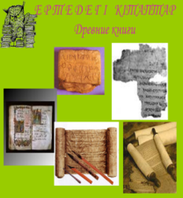  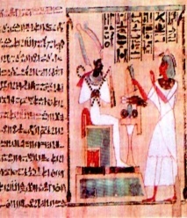  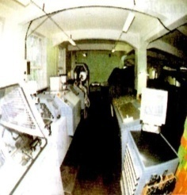
Ортасы  10 минут  Дескриптор:  Дескриптор: | 4.Бейнекөрініс тамашалау.  Жазылым. Айтылым.  Көріністі негізге ала мәтін құрастырады.  1-топ болымсыз етістіктерді қатыстырып,  2-топ болымды етістіктерді қатыстырып . Топтар мәтіндерін оқиды.бір-бірлерін бағалайды.  Мәтін құрастырады.  ҚБ.Дыбыс ырғағымен бағалайды.  5.Сергіту сәті.  Келіңдер балалар бір сергіп алайық.  1.Өлең жолдарын бірге көтеріңкі көңілде оқиық.  2.Ащулы-ызаланып қайталайық.  3.Үнсіз,еріндерімізді ғана қимылдатып қайталайық.  Кітап-білім дария  Жүзе бергің келеді.  Кітап –дана қария  Ғибратымен жеңеді.  6.Салыстыру: “Ұқсастық пен даралық”әдісі  1-топ 2-топ сұраулы шылауларға болымсыздық етістіктеріне мысалдар жазады. етістіктер  Бар ма? бару барма  Келе ме? Келу келме  Жаздың ба? жазу жазба  Жүздің бе? жүзу жүзбе  Айтып па? айту айтпа  Кетіп пе? кету кетпе  Болымсыз етістіктерді сұраулық шылаулармен салыстырады.  ҚБ. «балмұздақ таяқшалары»арқылы. | АКТ мүмкіндігі  А3 қағазы  маркерлер
Аяқталуы  Сабақты бекіту  5 минут Дескриптор: | 7.Оқулықпен жұмыс:  Оқылым.Тілдесім:  Сұхбат құру мәдериетін қалыптастыру үшін 8-тапсырманы орындайды.Екі топтан екі оқушы оқиды.  Мәнерлеп оқиды.  ҚБ.Марапаттау | оқулық
Бағалау  5 минут | Бағалау – оқушылардың жинаған сыйлықтарын есептеу,ұпайларын айтып марапаттау.  Рефлексия:  Бүгінгі сабақта алған әсерлерін шырша ойыншықтары арқылы  рефлексия жасайды. « Жаңа шырша»сын безендіреміз.  Үйге тапсырма: Кітап туралы шағын эссе жазып келу. | Сабақтан алған әсерлерін түрлі-түсті ойыншықтар мен білдірді.

